Обзор текущей ситуации на российском рынке
31.03.2015

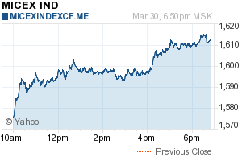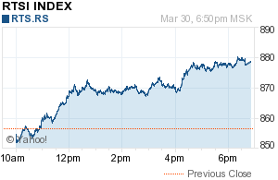  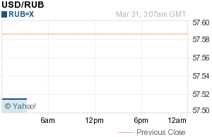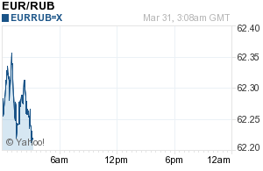 | 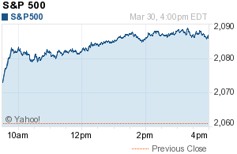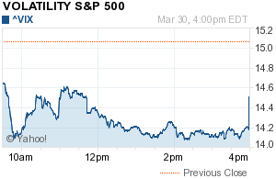  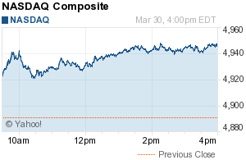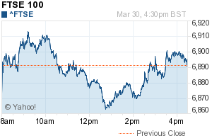
События в России
- ММВБ на вчерашних торгах закрылся в плюсовой зоне (+2,63%), волатильность снизилась на 1,94%. На открытии валютной секции рубль резко укрепился, консолидировавшись на уровне 57,8 руб./$.
- В пн. вышла положительная статистика по США – объем незавершенных продаж на вторичном рынке жилья увеличился на 3.1%, обогнав ожидания на 2.6 п.п. Как уже отмечалось ранее, недвижимость может считаться неким барометром американской экономики, поэтому небольшой, но стабильный рост объемов продаж на этом рынке свидетельствует о том, что у американской валюты еще есть потенциал.

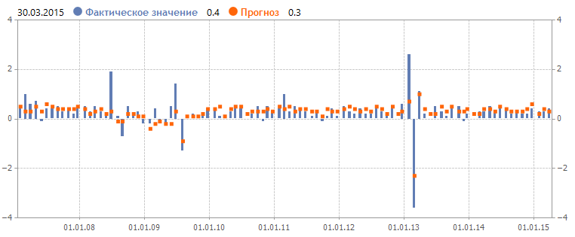

- ВТБ и Мечел продолжают переговоры по поводу урегулирования претензий по задолженности. Представители ВТБ настаивают на дополнительных залогах под существующие кредиты, а также на погашении за счет рефинансирования в других банках. С одной стороны идея кажется странной – если бы у компании были такие ресурсы, то дело не дошло бы до суда; с другой стороны – Мечел неплохо заработал на девальвации и распродал часть непрофильных активов в 2014 году, поэтому вполне вероятно, что компания договорится с кредиторами. Причем еще не понятно, у кого из двух сторон более высокая переговорная сила, поскольку банк также как и Мечел заинтересован в мирном урегулировании вопроса, «пожарная» распродажа активов предприятия реального сектора – не его специализация. Поэтому в целом можно ожидать, что Мечел в конце концов сможет расплатиться и наладить адекватную схему финансирования своей операционной деятельности.
- Потребление и, соответственно, добыча угля значительно снизилось в 2014 году, субститутом (в большинстве случаев) выступает природный газ, объемы добычи которого резко выросли за год. По прогнозам аналитиков EIA рост спроса позволит нарастить объемы сбыта в несколько раз по сравнению с объемами 2013 года.

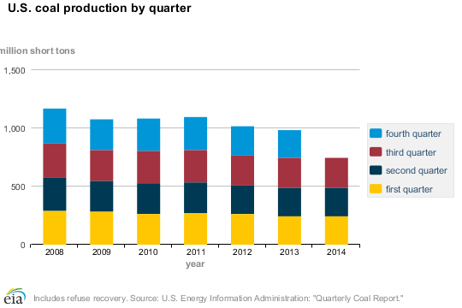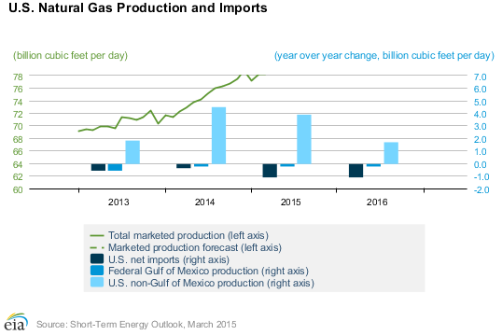

Disclaimer
Приведенная информация не содержит инвестиционных советов, предоставляется исключительно в информационных целях и не является консультацией, офертой, требованием, просьбой или рекомендацией продать, купить или предоставить (напрямую или косвенно) какие-либо бумаги или производные инструменты. Вся информация получена из открытых источников, признанных надежными, однако ООО «Пермская фондовая компания» не несет ответственности за достоверность данных, приведенных в данном отчете. Будет также считаться, что любой инвестор, получивший данную информацию, составил собственное мнение относительно перспектив инвестирования в те или иные инструменты, упомянутые выше, и действовал на основании этого мнения. ООО «Пермская фондовая компания» снимает с себя любую ответственность за прямой или косвенный ущерб, потери или издержки, которые могли возникнуть вследствие использования информации, приведенной в данном обзоре.

